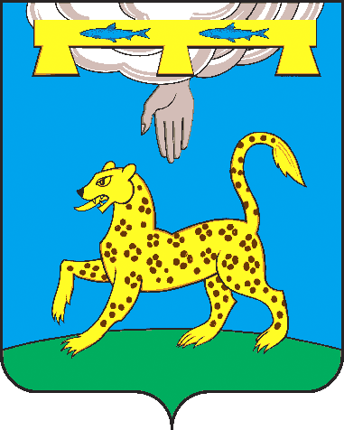
ПРОЕКТ

ПСКОВСКАЯ ОБЛАСТЬ
СОБРАНИЕ ДЕПУТАТОВ
ПСКОВСКОГО МУНИЦИПАЛЬНОГО ОКРУГА

РЕШЕНИЕ

от __________ 2026 года № ____

г. Псков

/принято на ___ сессии Собрания
депутатов Псковского муниципального округа
первого созыва/

О внесении изменений в решение Собрания депутатов Псковского муниципального округа от 30.09.2025 г. № 3 «Об утверждении регламента Собрания депутатов Псковского муниципального округа»

В соответствии с Федеральным законом от 20.03.2025 № 33-ФЗ
«Об общих принципах организации местного самоуправления в единой системе публичной власти», Указом Президента Российской Федерации от 15.05.2026 г. № 327 «О единых базовых мерах поддержки лиц, принимающих (принимавших) участие в специальной военной операции, и других категорий лиц в субъектах Российской Федерации», Указом Губернатора Псковской области от 12.10.2022 № 193-УГ «О мерах поддержки отдельных категорий граждан Российской Федерации членов их семей в связи с проведением специальной военной операции», руководствуясь статьями 22, 23 Устава Псковского муниципального округа Псковской области, Собрание депутатов Псковского муниципального округа решило:
1. Внести в решение Собрания депутатов Псковского муниципального округа от 30.09.2025 г. № 3 «Об утверждении регламента Собрания депутатов Псковского муниципального округа» следующие изменения:
1) Часть 2 статьи 17 «Работа с избирателями» регламента Собрания депутатов Псковского муниципального округа изложить в следующей редакции:
«2. Депутат отвечает на обращения избирателей, изучает поступившие от них предложения и жалобы, осуществляет их прием в своем избирательном округе или по месту нахождения Собрания депутатов не реже одного раза в месяц. По результатам рассмотрения поступивших предложений, заявлений и жалоб избирателей депутат обязан дать письменный ответ в течение 30 дней со дня регистрации письменного обращения.
По результатам рассмотрения поступивших предложений, заявлений и жалоб избирателей, названных в пункте 1 Указа Президента РФ № 327 «О единых базовых мерах поддержки лиц, принимающих (принимавших) участие в специальной военной операции, и других категорий лиц в субъектах Российской Федерации», депутат обязан дать письменный ответ в срок не более двадцати дней со дня регистрации письменного обращения».
2) Статью 17 «Работа с избирателями» регламента Собрания депутатов Псковского муниципального округа дополнить частью 3 следующего содержания:
«3. Депутат осуществляет личный прием избирателей, названных в пункте 1 Указа Президента РФ № 327 «О единых базовых мерах поддержки лиц, принимающих (принимавших) участие в специальной военной операции, и других категорий лиц в субъектах Российской Федерации», в первоочередном порядке».

2. Настоящее решение вступает в силу с даты его официального опубликования.
3. Официально опубликовать настоящее решение в сетевом издании «Нормативные правовые акты Псковской области» (доменное имя в информационно-телекоммуникационной сети «Интернет» http://pravo.pskov.ru), разместить на официальном сайте Псковского муниципального округа в информационно-телекоммуникационной сети «Интернет» и в газете «Псковская провинция».

Председатель Собрания депутатов  Псковского муниципального округа В.В. Фомина |  |  |  | Председатель Собрания  депутатов Псковского района  ______________

